1、答辩委员会进入“评分管理-推优编辑列表”-点击“推荐”
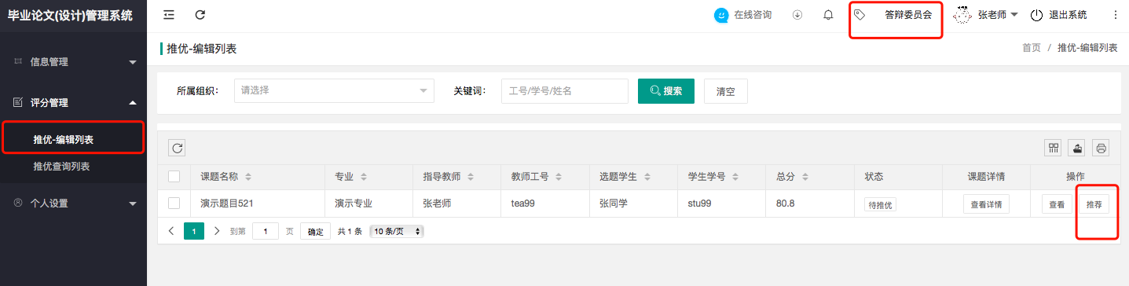

填写推优意见，点击提交，然后等待教学院长审核

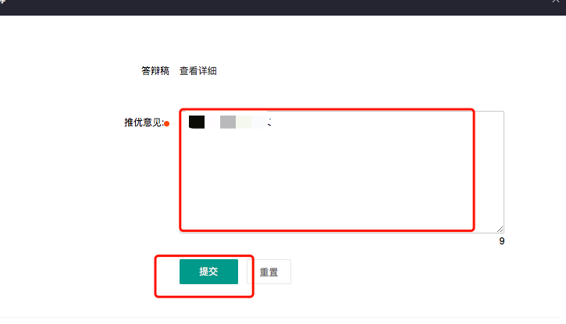
2、教学院长进入“评分管理-待审核列表”，点击审核
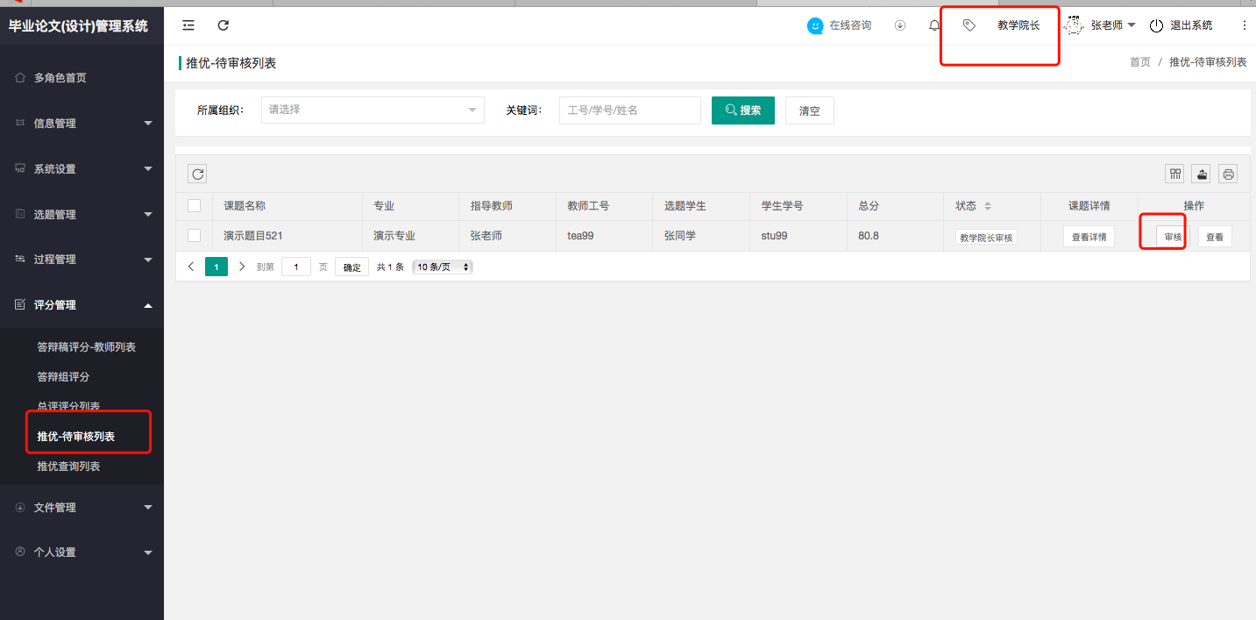
填写审核意见并提交
